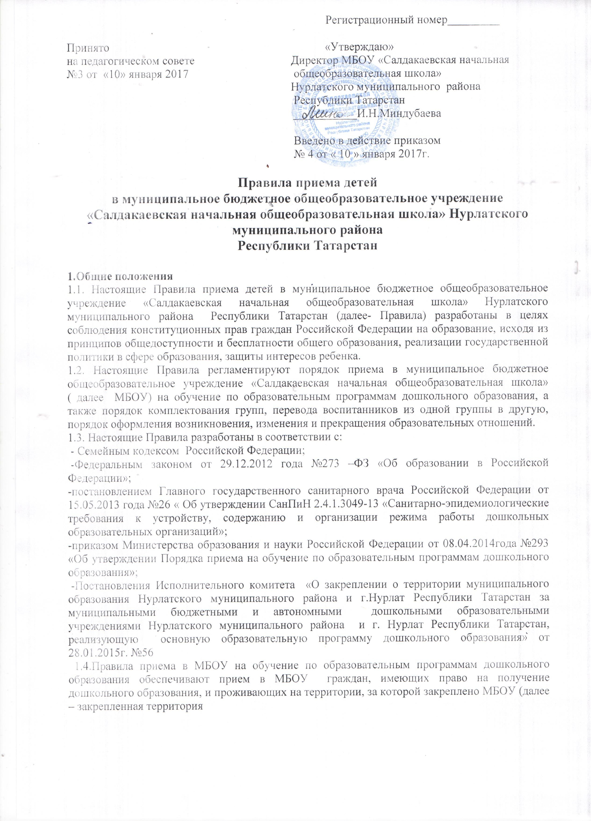

1.5. Прием иностранных граждан и лиц без гражданства, в том числе соотечественников за рубежом, в образовательные организации за счет бюджетных ассигнаций федерального бюджета, бюджетов субъектов РФ и местных бюджетов.
1.6. МБОУ размещает распорядительный акт органа местного самоуправления муниципального района о закреплении МБОУ за конкретными территориями муниципального района на официальном сайте МБОУ в сети Интернет
edu.tatar.ru›nurlat/saldakaevo/sch (далее - распорядительный акт о закрепленной территории).
1.7. Прием на обучение в МБОУ по образовательным программам дошкольного образования проводится на общедоступной основе. В приеме в МБОУ может быть отказано только по причине отсутствия в нем свободных мест в образовательном организации, за исключением случаев, предусмотренных статьей 88 ФЗ от 29.12.2012 №273-ФЗ «Об образовании в Российской Федерации». В случае отсутствия мест в государственной или муниципальной образовательной организации родители (законные представители) ребенка для решения вопроса о его устройстве в другую общеобразовательную организацию обращаются непосредственно в орган исполнительной власти субъекта Российской Федерации, осуществляющий государственное управление в сфере образования, или орган местного самоуправления, осуществляющий управление в сфере образования.
1.8. Прием в образовательную организацию осуществляется в течение всего календарного года при наличии свободных мест.
1.9. Дети с ограниченными возможностями здоровья принимаются на обучение по адаптированной образовательной программе дошкольного образования только с согласия родителей (законных представителей) на основании рекомендаций психолого-медико-педагогической комиссии.
1.10 МБОУ обязано ознакомить родителей (законных представителей) ребенка со своим Уставом, с лицензией на осуществление образовательной деятельности, с образовательными программами и другими документами, регламентирующими организацию и осуществление образовательной деятельности, права и обязанности воспитанников.
1.11. Ознакомление родителей (законных представителей) ребенка с документами МБОУ, указанными в п.1.10 настоящих Правил, осуществляется путем размещения копий документов на официальном сайте МБОУ в сети Интернет, на информационном стенде в МБОУ. МБОУ также представляет родителям (законным представителям) ребенка копии документов, указанных в п.1.10 Правил, при подаче заявления о приеме в МБОУ. Ответственным за предоставление документов и ознакомление с ними является директор МБОУ.

2. Прием детей, впервые поступивших в МБОУ

2.1. Прием детей в МБОУ осуществляется по личному заявлению родителя (законного представителя) ребенка при предъявлении оригинала документа, удостоверяющего личность родителя (законного представителя, либо оригинал документа, удостоверяющего личность иностранного гражданина и лица без гражданства в Российской Федерации в соответствии со статьей 10 Федерального закона от 25 июля 2002 года № 115-ФЗ «О правовом положении иностранных граждан в Российской Федерации».
2.2. Основанием для приема заявления родителей (законных представителей) ребенка в МБОУ является протокол Комиссии по комплектованию образовательных учреждений, реализующих основную общеобразовательную программу дошкольного образования Исполнительного комитета Нурлатского муниципального района Республики Татарстан (далее - Комиссия по комплектованию), а также присвоение в автоматизированной информационной системе «Электронный детский сад» (далее- Система) заявлению родителя (законного представителя) о постановке на учет статуса «Направлен в ДОУ».
2.3. МБОУ осуществляет прием заявления родителей (законных представителей ребенка:
-в форме электронного документа с использованием информационно- телекоммуникационных сетей общего пользования;
- в форме документа на бумажном носителе.
2.4. Заявление в форме электронного документа заполняется родителями (законными представителями) ребенка на официальном сайте МБОУ в сети «Интернет». В связи с тем, что в электронном заявлении отсутствует подпись родителей (законных представителей), заявление заверяется их подписью при представлении в МБОУ всех необходимых документов. При регистрации заявлений, поданных в электронном виде, в журнале регистрации заявлений о приеме в МБОУ указываются две даты:
- 1-я дата заполнения подачи заявления (отсылки заявления);
- 2-я дата представления всех необходимых документов.
2.5. В заявлении родителями (законными представителями) ребенка указываются следующие сведения:
а) фамилия, имя, отчество (последнее – при наличии) ребенка;
б) дата и место рождения ребенка;
в) фамилия, имя, отчество (последнее – при наличии) родителей (законных представителей) ребенка;
г) адрес места жительства ребенка, его родителей (законных представителей);
д) контактные телефоны родителей (законных представителей) ребенка.
2.6. Независимо от формы подачи заявления (в электронном или бумажном виде) родители (законные представители) детей заполняют соответствующий бланк (шаблон) заявления, размещенный на официальном сайте МБДОУ в сети Интернет, на информационном стенде МБДОУ.
2.7. Прием в образовательную организацию осуществляется по личному заявлению родителя (законного представителя) ребенка при предъявлении оригинала документа, удостоверяющего личность родителя (законного представителя), либо оригинала документа, удостоверяющего личность иностранного гражданина и лица без гражданства в Российской Федерации в соответствии со статьей 10 Федерального закона от 25 июля 2002 г. № 115-ФЗ "О правовом положении иностранных граждан в Российской Федерации" (Собрание законодательства Российской Федерации, 2002, № 30, ст. 3032).
Для зачисления ребенка в МБОУ родители (законные представители) детей, проживающих на закрепленной территории, дополнительно предъявляют следующие документы:
- оригинал свидетельства о рождении ребенка или документ, подтверждающий родство заявителя (или законность прав представления ребенка);
- свидетельство о регистрации ребенка по месту жительства или по месту пребывания на закрепленной территории или документ, содержащий сведения о регистрации ребенка по месту жительства или по месту пребывания за закрепленной территории;
- медицинское заключение.
2.8. Для зачисления ребенка в МБОУ (законные представители) детей, не проживающих на закрепленной территории, дополнительно предъявляют следующие документы:
- свидетельство о рождении ребенка;
- медицинское заключение.
2.9. Родители (законные представители) детей являющихся иностранными гражданами или лицами без гражданства, дополнительно предъявляют следующие документы:
- свидетельство о рождении ребенка;
- документ, подтверждающий родство заявителя (или законность представления прав ребенка);
- документ, подтверждающий право заявителя на пребывание в Российской Федерации;
- медицинское заключение.

2.10. Иностранные граждане и лица без гражданства все документы представляют на русском языке или вместе с заверенным в установленном порядке переводом на русский язык.
Копии предъявляемых при приеме документов хранятся в образовательной организации на время обучения ребенка
2.11.Родители (законные представители) детей имеют право по своему усмотрению представлять другие документы.
2.12.Требование представления других документов в качестве основания для приема детей в МБОУ не допускается.
2.13. Факт ознакомления родителей (законных представителей) ребенка с документами, указанными в п.1.10. Правил фиксируется в заявлении о приеме и заверяется личной подписью родителей (законных представителей) ребенка.
2.14. Подписью родителей (законных представителей) ребенка фиксируется также согласие на обработку их персональных данных персональных данных ребенка в порядке, установленном законодательством Российской Федерации (путем заполнения соответствующего заявления).
2.15.Документы, представленные родителями (законными представителями) детей, регистрируются в журнале приема заявлений. После регистрации заявления родителям (законным представителям) детей выдается расписка в получении документов, содержащая информацию о регистрационном номере заявления о приеме ребенка в МБОУ, о передаче представленных документов. Расписка заверяется подписью директора МБОУ и печатью МБОУ.
2.16. В случае, если на момент подачи заявления о приеме в МБОУ предъявлены не все необходимые документы, указанные в п.п.2.7 – 2.9 настоящих Правил, в журнале регистрации делается соответствующая отметка. При регистрации подобных заявлений в журнале регистрации заявлений о приеме в МБОУ указываются две даты:
- 1-я – дата подачи заявления;
- 2-я – дата представления всех необходимых документов.
Отсутствие документа (документов) не может быть основанием для отказа о приеме заявления. Однако приказ о зачислении детей в данном случае, а также при подаче заявления в электронном виде, издается в течение 3 рабочих дней после представления всех необходимых документов.
Заявление и документы для зачисления в МБОУ должны быть представлены родителями (законными представителями) детей в срок до 30 календарных дней после присвоения заявлению о постановке на учет в Системе статуса «Направлен в ДОУ».
2.17. Дети, родители (законные представители) которых не представили необходимые для приема документы в соответствии с пунктом 2.7 настоящего Порядка, остаются на учете детей, нуждающихся в предоставлении места в образовательной организации. Место в образовательную организацию ребенку предоставляется при освобождении мест в соответствующей возрастной группе в течение года.
2.18. После представления в МБОУ заявления и всех необходимых документов МБОУ заключает договор об образовании по образовательным программам дошкольного образования с родителями (законными представителями) ребенка. Договор оформляется в письменной форме в двух экземплярах, один из которых хранится в личном деле воспитанника в МБОУ, другой – у родителей (законных представителей) воспитанников.
2.19. Основанием возникновения образовательных отношений является приказ МБОУ о приеме зачислении ребенка в МБОУ. Приказ о зачислении в МБОУ издает директор МБОУ в срок не позднее 3-х рабочих дней после заключения договора.
2.20. Приказ о зачислении ребенка в МБОУ размещается на официальном сайте МБОУ в сети Интернет и на информационном стенде МБОУ в течение 3 дней со дня его издания.
2.21. Права и обязанности воспитанника, его родителей (законных представителей), предусмотренные законодательством об образовании и локальными актами МБОУ, возникают у лица, принятого на обучение, с даты, указанной в приказе о приеме лица на обучение в МБОУ.
2.22. На каждого ребенка, зачисленного в МБОУ, заводится личное дело, в котором хранятся копии предъявляемых при приеме документов.
2.23. Сведения о воспитанниках, зачисленных в МБОУ, вносятся в Книгу учета движения детей, которая предназначена для регистрации сведений о детях и контроля за движением контингента детей в МБОУ. Книга учета движения детей МБОУ нумеруется постранично, прошнуровывается, скрепляется подписью директора МБОУ и печатью МБОУ.

3. Прием детей в порядке перевода из другой образовательной организации.

3.1. Прием в МБОУ детей, ранее посещавших другие дошкольные образовательные организации, осуществляется в соответствии с требованиями, установленными разделом 2 настоящих Правил.
3.2. В случае, если ребенок не посещал дошкольную образовательную организацию менее 5 дней, родителями (законными представителями) предъявляется медицинская карта ребенка (выданная дошкольной образовательной организацией, которую ребенок посещал ранее).
3.3. В случае, если ребенок не посещал дошкольную образовательную организацию менее 5 дней, (за исключением выходных и праздничных дней),.родителями (законными представителями) предъявляется медицинская справка о состоянии здоровья

4. Основания для отказа в зачислении воспитанника в МБОУ
4.1. Родителям (законным представителям) ребенка может быть отказано в приеме ребенка в МБОУ в случае, если:
- в Системе отсутствует информация о направлении ребенка в МБОУ;
- родители (законные представители) не представили необходимые для приема документы согласно пп.2.7 – 2.9 настоящих Правил;
- имеются медицинские противопоказания к посещению ребенком МБОУ (о чем имеется соответствующее медицинское заключение);
- родители (законные представители) обратились в МБОУ по истечении срока 30 дней после присвоения заявлению о постановке на учете в Системе статуса «Направлен в ДОУ».
4.2. В случаях, указанных в п.3.1. настоящих Правил, заведующий МБОУ в заявлении визирует отказ в приеме на заявлении родителей (Законных представителей) ребенка для дальнейшего решения вопроса об устройстве ребенка в другую дошкольную образовательную организацию путем обращения в орган местного самоуправления, осуществляющий управление в сфере образования.

5. Порядок перевода воспитанников из одной возрастной группы в другую

5.1. Перевод воспитанников из одной возрастной группы в другую осуществляет директор МБОУ на основании приказа.
5.2. Воспитанники МБОУ переводятся из одной возрастной группы в другую в следующих случаях:
- ежегодно в августе месяце при массовом переводе из одной группы в другую, в связи с достижением соответствующего возраста для перевода;
- по заявлению родителей (законных представителей), при наличии свободных мест в желаемой группе, с учетом возраста ребенка.
5.3. Временное объединение детей различного возраста в одной группе осуществляется при необходимости в случаях сокращения количества детей в группе ( карантин, летний
период, период ремонтных работ) и не является переводом из одной возрастной группы в другую.

6. Порядок взаимодействия МБОУ с Комиссией по комплектованию по вопросам комплектования контингента МБОУ

6.1. В целях комплектования МБОУ воспитанниками на очередной учебный год до 15 мая текущего года МБОУ предоставляет в Комиссию по комплектованию информацию о количестве свободных мест в группах, в соответствии с каждой возрастной категорией воспитанников в очередном учебном году.
6.2. Директор МБОУ в течение 1 рабочего дня с момента обращения родителей ( законных представителей) с заявлением о зачислении в МБОУ присваивает заявление в Системе статус «Зачислен в ДОУ».
6.3.В случае неявки родителей (законных представителей) в МБОУ в срок до 30 дней после присвоения заявлению в Системе статуса «Направлен в ДОУ», директор МБОУ уведомляет Комиссию по комплектованию о воспитанниках, не поступивших в МБОУ для зачисления.
6.4. В целях доукомплектования МБОУ воспитанниками в текущем учебном году при наличии (появления) свободных мест в МБОУ проводятся следующие мероприятия:
- до 20 числа каждого месяца МБОУ уведомляет Комиссию по комплектованию об изменениях в структуре мест в группах, о зачислении и выбытии воспитанников, наличии свободных мест в соответствии с каждой категорией воспитанников;
- МБОУ уведомляет комиссию по комплектованию о зачислении воспитанников в МБОУ, предоставляя выписку из приказа о зачислении воспитанника и о воспитанниках, не явившихся в МБОУ в установленные сроки.

7. Прием на обучение по дополнительным образовательным программам

7.1. На обучение по дополнительным общеразвивающим программам, реализуемым в МБОУ в соответствии с лицензией, принимаются воспитанники МБОУ на основании свободного выбора родителей (законных представителей) ребенка.
7.2. Прием воспитанников на обучение дополнительным общеразвивающим программам осуществляется на основании заявления их родителей (законных представителей).
7.3. В заявлении родителей (законных представителей) указываются следующие сведения: - фамилия, имя, отчество (последнее – при наличии) ребенка; - дата и место рождения ребенка; - группа, которую ребенок посещает; - фамилия, имя, отчество (последнее – при наличии) родителей (законных представителей) ребенка; - адрес места жительства ребенка, его родителей (законных представителей); - контактные телефоны родителей (законных представителей) ребенка; - дополнительная общеразвивающая программа, по которой планируется обучаться.
7.4.При подаче заявления о приеме на обучение по дополнительным общеразвивающим программам спортивной и хореографической направленности, дополнительно предоставляется медицинское заключение о состоянии здоровья воспитанника.
7.5. МБОУ знакомит родителей (законных представителей) воспитанника с образовательной программой (образовательными программами) дополнительного образования. Факт ознакомления родителей (законных представителей) воспитанника с образовательной программой (образовательными программами) дополнительного образования фиксируется в заявлении родителей (законных представителей0 воспитанника о приеме на обучение по дополнительным образовательным программам. 7.6. После подачи заявления о приеме на обучение по дополнительным общеразвивающим программам за счет средств бюджета между МБОУ и родителями (законными представителями) воспитанника заключается дополнительное соглашение к договору об образовании (заключенному при приеме в МБОУ), в котором указываются основные характеристики образования (вид, уровень и (или) направленность образовательной программы (продолжительность обучения). Дополнительное соглашение к договору оформляется в письменной форме в двух экземплярах, один из которых хранится в личном деле воспитанника в МБОУ, другой – у родителей (законных представителей) воспитанника.
7.7. После подачи заявления о приеме на обучение по дополнительным общеразвивающим программам на платной основе между МБОУ и родителями (законными представителями) воспитанника заключается договор об оказании платных дополнительных образовательных услуг. Порядок заключения договора регламентируется Положением о платных дополнительных образовательных услугах в МБОУ.
7.8. Прием на обучение по дополнительным общеразвивающим программам осуществляется в течение всего учебного года.
7.9. Зачисление воспитанника на обучение по дополнительным общеразвивающим программам оформляется приказом директорао МБОУ в течение 3 рабочих дней после подачи документов

8. Изменение образовательных отношений

8.1. Образовательные отношения изменяются в случае изменения условий получения учащимся образования по основной образовательной программе дошкольного образования, повлекшего за собой изменение взаимных прав и обязанностей воспитанника, родителей (законных представителей) воспитанника и МБОУ. 8.2.Образовательные отношения изменяются по инициативе родителей (законных представителей) воспитанника в следующих случаях:
8.2.1. при переводе воспитанника в группу логопедической направленности;
8.2.2. при переводе воспитанника на обучение с одной дополнительной общеразвивающей программы на другую;
8.2.3. при прекращении освоения ребенком дополнительной общеразвивающей программы;
8.2.4. при расторжении договора об оказании платных образовательных услуг.
8.3. Изменение образовательных отношений осуществляется на основании заявления родителей (законных представителей) воспитанника.
8.4. Основанием для изменения образовательных отношений в случаях, указанных в пп.8.2.1 и 8.2.2. настоящих Правил, является приказ заведующего МБОУ, изданный им на основании внесения соответствующих изменений в договор об образовании, заключенный между МБОУ и родителями (законными представителями) ребенка путем заключения дополнительного соглашения.
8.5. Основанием для изменения образовательных отношений в случае, указанном в п.8.2.3. настоящих Правил, является приказ директора МБОУ, изданный им на основании внесения соответствующих изменений в договор об образовании, заключенный между МБОУ и родителями (законными представителями) ребенка путем расторжения ранее заключенного дополнительного соглашения при приеме ребенка на обучение по дополнительным общеразвивающим программам.
8.6. Основанием для изменения образовательных отношений в случае, указанном в п.8.2.4. настоящих Правил, является приказ директора МБОУ, изданный им на основании расторжения ранее заключенного договора при приеме ребенка на обучение по дополнительным общеразвивающим программам на платной основе.
8.7. Образовательные отношения изменяются по инициативе МБОУ в следующих случаях:
8.7.1. при прекращении реализации в МБОУ дополнительной общеразвивающей программы (программ).
8.7.2. при расторжении договора об оказании платных образовательных услуг.
8.8. Основанием для изменения образовательных отношений в случае, указанном в п.8.7.1. настоящих Правил, является приказ директора МБОУ, изданный им на основании внесения соответствующих изменений в договор об образовании, заключенный между МБОУ и родителями (законными представителями) ребенка путем расторжения ранее заключенного дополнительного соглашения при приеме ребенка на обучение по дополнительным общеразвивающим программам.
8.9. Основанием для изменения образовательных отношений в случае, указанном в п.8.7.2. настоящих Правил, является приказ директора МБОУ, изданный им на основании расторжения ранее заключенного договора при приеме ребенка на обучение по дополнительным общеразвивающим программам на платной основе.
8.10. Права и обязанности воспитанника, предусмотренные законодательством об образовании и локальными нормативными актами МБОУ, изменяются с даты издания приказа или с иной указанной в нем даты.

9. Прекращение образовательных отношений

9.1. Образовательные отношения прекращаются в связи с отчислением обучающегося из МБОУ:
- в связи с получением образования (завершением обучения по основной образовательной программе дошкольного образования и поступлении воспитанника в образовательную организацию для получения начального общего образования);
- досрочно.
9.2. Образовательные отношения прекращаются досрочно по инициативе родителей (законных представителей) воспитанника:
- в случае перевода воспитанника для продолжения обучения по образовательной программе дошкольного образования в другую организацию, осуществляющую образовательную деятельность;
9.3.В случаях, указанных в п.9.2. настоящих Правил, отчисление воспитанника осуществляется на основании заявления родителей (законных представителей) воспитанника.
9.4. Основанием для прекращения образовательных отношений является приказ директора МБОУ об отчислении воспитанника из МБОУ, изданный им на основании расторжения ранее заключенного договора при приеме ребенка из МБОУ.
9.5. Права и обязанности воспитанника, родителей (законных представителей) воспитанника, предусмотренные законодательством об образовании и локальными нормативными актами МБОУ, прекращаются с даты его отчисления из МБОУ.

